ГРУППА САМОПОМОЩИ «АНОНИМНЫЕ АЛКОГОЛИКИ» в МОСКОВСКОМ
предлагает простую и бесплатную программу выздоровления от алкоголизма

БЛИЖАЙШИЕ СОБРАНИЯ ПРОХОДЯТ:
Поселение Московский, пос. Института Полиомиелита, д.4

Если у Вас есть проблемы с алкоголем, возможно АНОНИМНЫЕ АЛКОГОЛИКИ помогут Вам
8-985-22-00-969
8-495-22-00-969
Звонок бесплатный
www.aamos.ru

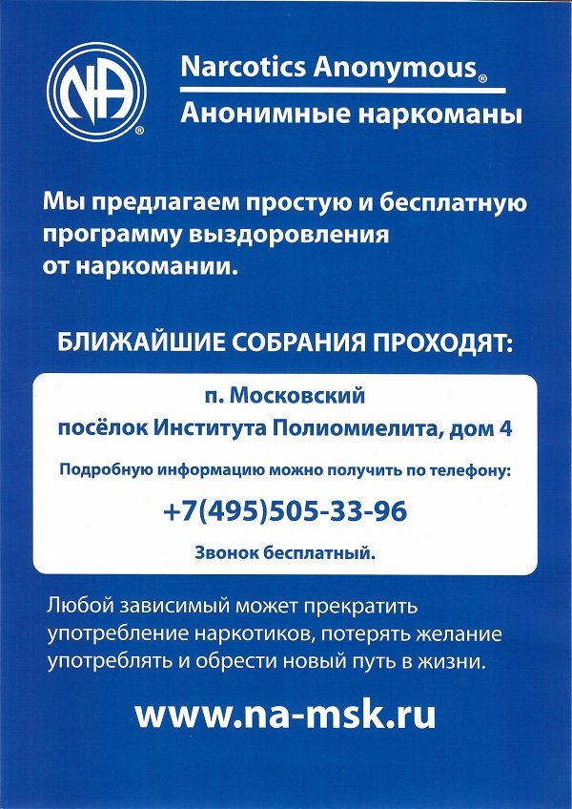

Дай себе шанс сегодня!

Мы регулярно собираемся для того, чтобы помогать друг другу оставаться чистыми!
Информацию о работе группы самопомощи в пос. Московском можно получить по круглосуточному телефону: +7 (495) 505-33-96 (деятельность осуществляется на бесплатной основе)

